1 At 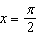, the difference is
1) 1 2) 2 3) 3 4) 0

2 The value of 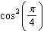 is
1) 1 2) 3) 4) 0

3 If , then 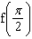 equals
1) 1 2) 3) 4)

4 If , then is
1) 1 2) 2 3) 0 4)

5 The value of 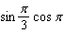 is
1) 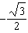 2) 3) 4) 0

6 If 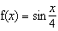, then equals
1) 1 2) 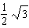 3) 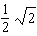 4)

7 The value of 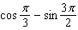 is
1) 2) 3) 4)

8 If , then equals
1) 1 2) 2 3) 4) 0

9 The value of 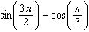 is
1) 2) 3) 4)

10 The numerical value of 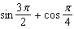 is
1) 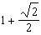 2) 3) 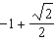 4)

11 If , what is 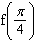?
1) 2) 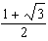 3) 4) 0

12 The value of 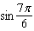 is
1) 2) 3) 4)

13 If , what is the value of ?
1) 2) 3) 135 4) 4

14 The value of 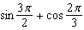 is
1) 2) 3) 4)

15 The value of 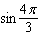 is
1) 2) 3) 4)

16 If 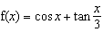, then is
1) 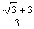 2) 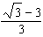 3) 4)

17 The value of 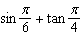 is
1) 2) 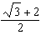 3) 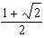 4) 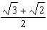

18 The exact value of 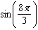 is
1) 2) 3) 4)

19 Which expression, when rounded to three decimal places, is equal to ?
1) 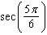 2) 3) 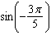 4)

1 ANS: 3 REF: 068437siii

2 ANS: 2 REF: 088426siii

3 ANS: 1 REF: 089322siii

4 ANS: 1 REF: 068924siii

5 ANS: 1 REF: 088935siii

6 ANS: 3 REF: 019420siii

7 ANS: 1 REF: 069531siii

8 ANS: 1 REF: 069718siii

9 ANS: 1 REF: 089722siii

10 ANS: 3 REF: 010017siii

11 ANS: 1 REF: 080317siii

12 ANS: 2 REF: 018732siii

13 ANS: 2 REF: 089626siii

14 ANS: 3 REF: 069819siii

15 ANS: 4 REF: 060120siii

16 ANS: 4 REF: 068129siii

17 ANS: 1 REF: 068528siii

18 ANS: 4 REF: 012501aii

19 ANS: 1 REF: 011203a2

